МИНИСТЕРСТВО ОБРАЗОВАНИЯ И НАУКИ РОССИЙСКОЙ ФЕДЕРАЦИИ  
федеральное государственное автономное образовательное учреждение высшего образования  
«Санкт-Петербургский политехнический университет Петра Великого»  
(ФГАОУ ВО «СПбПУ»)  
**Институт среднего профессионального образования**

**Разработка программного модуля для учета заявок на ремонт автомобилей**

**Задание 3**

ПРОВЕРИЛ  
Преподаватель   
___________Шаврова Л.С  
__.__. 2024

ВЫПОЛНИЛ  
Студент группы 42919/3  
______Мирошниченко Д.Е.  
__.__. 2024

2024

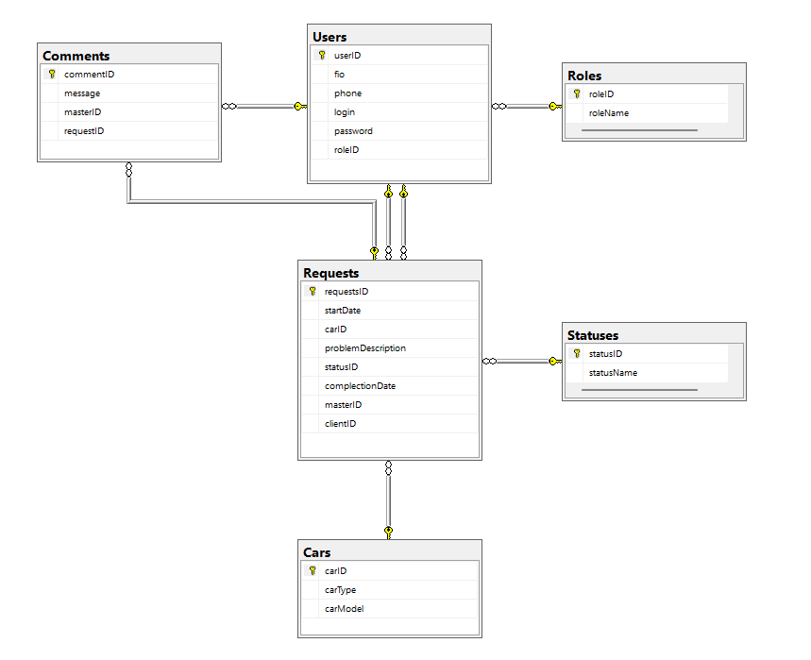

Рисунок 1 – ER-модель бд

**Словарь данных**

Таблица 1 - Roles

|  |  |  |  |  |
| --- | --- | --- | --- | --- |
| **KEY** | **Имя поля** | **Тип данных / Размер** | **Необходимо?** | **Примечания** |
| PK | roleID | INT | Y | Auto Increment |
|  | roleName | NVARCHAR(50) | Y |  |

Таблица 2 - Users

| **KEY** | **Имя поля** | **Тип данных / Размер** | **Необходимо?** | **Примечания** |
| --- | --- | --- | --- | --- |
| PK | userID | INT | Y | Auto Increment |
|  | fio | NVARCHAR(50) | Y |  |
|  | phone | NVARCHAR(12) | Y |  |
|  | login | NVARCHAR(50) | Y |  |
|  | password | NVARCHAR(50) | Y |  |
| FK(Roles) | roleID | INT | N |  |

Таблица 3 - Cars

| **KEY** | **Имя поля** | **Тип данных / Размер** | **Необходимо?** | **Примечания** |
| --- | --- | --- | --- | --- |
| PK | CarID | INT | Y | Auto Increment |
|  | carType | VARCHAR(50) | Y |  |
|  | carModel | VARCHAR(100) |  |  |

Таблица 4 - Requests

| **KEY** | **Имя поля** | **Тип данных / Размер** | **Необходимо?** | **Примечания** |
| --- | --- | --- | --- | --- |
| PK | requestsID | INT | Y | Auto Increment |
|  | startDate | DATE | Y |  |
| FK(Cars) | carID | INT | N |  |
|  | problemDescription | TEXT | Y |  |
| FK(Status) | statusID | INT | N |  |
|  | completionDate | DATE | N |  |
| FK(Users) | masterID | INT | N |  |
| FK(Users) | clientID | INT | N |  |

Таблица 5 - Comments

| **KEY** | **Имя поля** | **Тип данных / Размер** | **Необходимо?** | **Примечания** |
| --- | --- | --- | --- | --- |
| PK | commentID | INT | Y | Auto Increment |
|  | message | TEXT | Y |  |
| FK(Users) | masterID | INT | N |  |
| FK(Requests) | requestsID | INT | N |  |

Таблица 6 - Statuses

| **KEY** | **Имя поля** | **Тип данных / Размер** | **Необходимо?** | **Примечания** |
| --- | --- | --- | --- | --- |
| PK | statusID | INT | Y | Auto Increment |
|  | statusName | VARCHAR(50) | Y |  |

**Скрипт БД**

Create table Users(

userID int identity(1,1) PRIMARY KEY,

fio VARCHAR(100),

phone VARCHAR(20),

login varchar(50) unique not null,

password varchar(50) not null,

roleID int,

foreign key (roleID) references Roles(roleID)

);

insert into Users (fio, phone, login, password, roleID) values

('Касаткин Егор Сергеевич','89114761098','login1','pass1',1),

('Белов Сергей Иванович','89116588913','login2','pass2',2),

('Наумов Владимир Владимирович','89113450908','login3','pass3',2),

('Герасимова Ульяна Андреевна','89116009141','login4','pass4',3),

('Ильин Юрий Петрович','89113098701','login5','pass5',3),

('Иванов Иван Иванович','89114670981','login11','pass11',4),

('Петров Петр Петрович','89116729812','login12','pass12',4),

('Сидоров Сергей Сидорович','89110987654','login13','pass13',2);

Create table Roles(

roleID int identity(1,1) primary key,

roleName VARCHAR(50) not null

);

insert into Roles (roleName) values

('Менеджер'),

('Автомеханик'),

('Оператор'),

('Заказчик');

create table Cars(

carID int identity(1,1) primary key,

carType varchar(50) not null,

carModel varchar(50) not null

);

insert into Cars (carType, carModel) values

('Легковая','Toyota Supra'),

('Легковая','Mitsubishi Lancer'),

('Легковая','Tesla Model 3'),

('Легковая','Tesla Model X'),

('Грузовая','УАЗ 2360');

create table Requests (

requestsID int identity(1,1) primary key,

startDate date not null,

carID int,

problemDescription text not null,

statusID int,

complectionDate date,

masterID int,

clientID int,

foreign key (carID) references Cars(carID),

foreign key (statusID) references Statuses(statusID),

foreign key (masterID) references Users(userID),

foreign key (clientID) references Users(userID)

);

insert into Requests (startDate, carID, problemDescription, statusID, complectionDate, masterID, clientID) values

('2024-09-09',1,'Отказали тормоза.',2,NULL,2,6),

('2024-10-10',2,'Замена масла.',2,NULL,3,7),

('2024-11-11',3,'В салоне запах бензина.',3,'2024-11-12',3,8),

('2024-10-10',4,'Проблемно крутится руль',1,NULL,NULL,7),

('2024-11-11',5,'Проблемно крутится руль',1,NULL,NULL,8);

create table Comments(

commentID int identity(1,1) primary key,

message text not null,

masterID int,

requestID int,

foreign key (masterID) references Users(userID),

foreign key (requestID) references Requests(requestsID)

);

insert into Comments (message, masterID, requestID) values

('Очень странно.',2,1),

('Будем разбираться!',3,2),

('Будем разбираться!',3,3);

create table Statuses(

statusID int identity(1,1) primary key,

statusName varchar (50) not null

);

insert into Statuses (statusName) values

('Новая заявка'),

('В процессе ремонта'),

('Готов к выдаче');

**Резервное копирование**

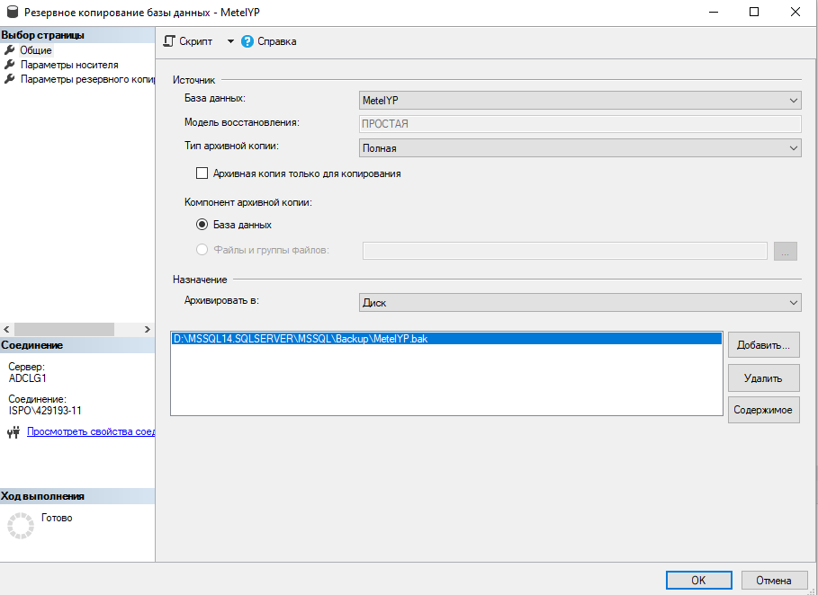

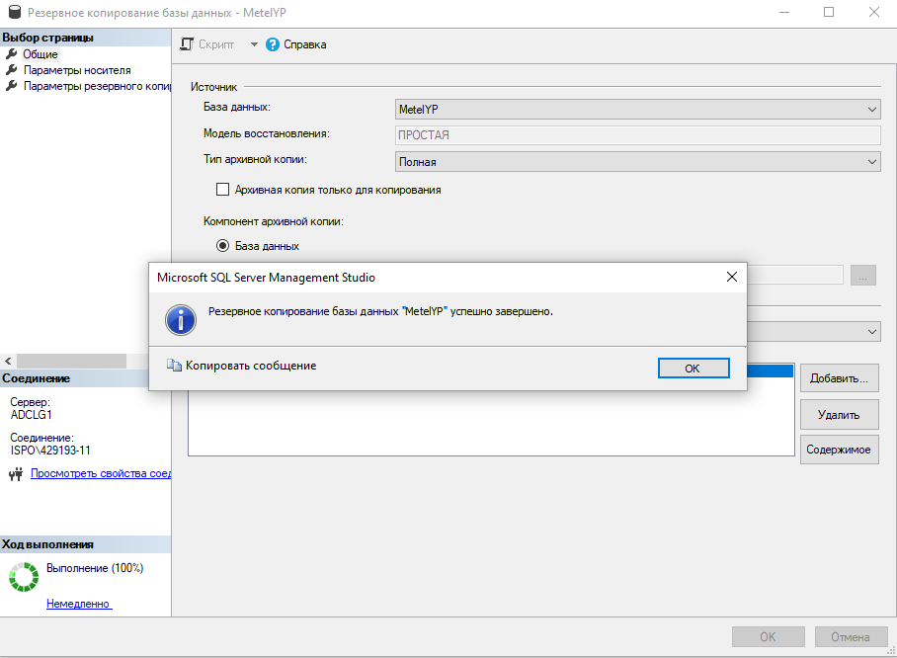

**Заполненные таблицы**

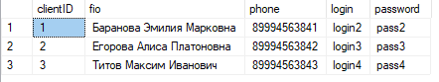

Рисунок 2 - Clients

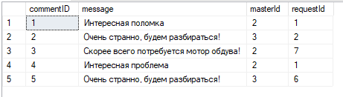

Рисунок 3 - Comments

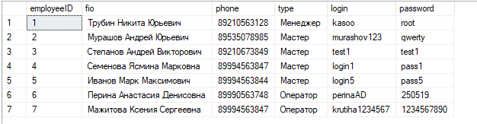

Рисунок 4 - Employees

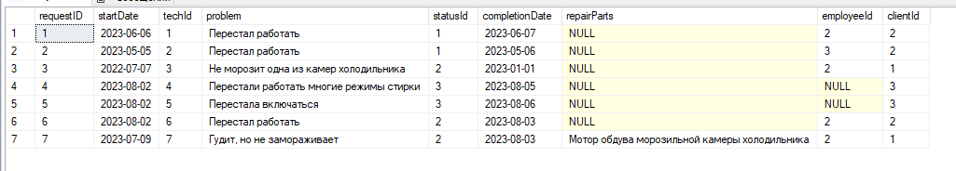

Рисунок 5 – Request

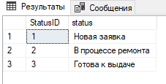

Рисунок 6 - RequestStatus

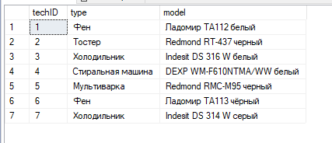

Рисунок 7 - Tech